|  |  |
| --- | --- |
| ICS | 67.120.01 |
| CCS | B45 |

|  |
| --- |
| 43 |

湖南省地方标准

DB 43/T XXXX—XXXX

代替 DB 43/T 764.1-2013

地理标志产品 张家界大鲵

第1部分：产品质量

Geographical indication product of Zhangjiajie giant salamander

Part1: Quality of product

XXXX - XX - XX发布

XXXX - XX - XX实施

湖南省市场监督管理局  发布

1. 前言

本文件按照GB/T 1.1—2020《标准化工作导则 第1部分：标准化文件的结构和起草规则》的规定起草。

本文件代替了DB43/T 764.1-2013《地理标志产品 张家界大鲵 第1部分：产品质量》，与DB43/T 764.1-2013相比，除结构调整和编辑性改动外，主要技术变化如下：

1. 修改了规范性引用文件引导语，删除和增加了部分引用文件（见2章）；
2. 增加了术语和定义“养殖大鲵”（见4.1）的内容；
3. 修改了术语和定义“张家界大鲵”（见4.2）的内容；
4. 修改了“驯养周期”为“养殖周期”（见5.1）；
5. 修改了“感官特征”（见5.4）的内容；
6. 修改了“营养指标” （见5.5，表1）的内容；
7. 修改了“感官检验”（见6.1）的内容；
8. 修改了“样品制备”（见6.2.2）的内容；
9. 修改了“营养指标检测”（见6.2.3）的内容；
10. 修改了“检验规则”（见6.3）的内容；
11. 修改了“标志与标签”（见7.1 ）的内容；
12. 修改了“包装” （见7.2）的内容；
13. 修改了“运输”（见7.3）的内容；
14. 修改了“贮存”（见7.4）的内容；
15. 修改了“张家界大鲵地理标志产品保护范围”（见附录A）的内容。

请注意本文件的某些内容可能涉及专利。本文件的发布机构不承担识别专利的责任。

湖南省地方标准《地理标志产品 张家界大鲵》分为三个部分：

1. 第1部分：产品质量；
2. 第2部分：驯养技术规范；
3. 第3部分：繁殖技术规范。

本文件为第1部分。

本文件由湖南省湖南省市场监督管理局（知识产权局）提出。

本文件由湖南省地理标志标准化技术委员会归口。

本文件起草单位：长沙学院（两栖爬行动物资源保护与产品加工工程技术中心）、张家界市畜牧水产事务中心、张家界金鲵生物工程股份有限公司、湖南天劲制药有限责任公司、吉首大学（大鲵资源保护与综合利用湖南省工程实验室）、张家界市农业农村局、张家界市农业科学技术研究所、九然生物科技（湖南）有限公司、张家界竹园大鲵生物科技有限公司。

本文件主要起草人：罗庆华、向静、王金平、陈秋宇、朱深海、彭红、王建文、颊修齐、贺静、王筱宇、易著虎、邓冰言、陈荣桂、李虹辉、褚武英、包凌晟。

本文件及其所代替文件的历次版本发布情况为：

1. 2013年首次发布为DB43/T 764.1-2013；
2. 本次为第一次修订。

地理标志产品 张家界大鲵

第1部分：产品质量

* 1. 范围

本文件规定了地理标志产品张家界大鲵的保护范围、质量要求、试验方法、检验规则和标志、包装、运输及储存的技术要求。

本文件适用于地理标志产品张家界大鲵的产品质量要求和检测。

* 1. 规范性引用文件

下列文件中的内容通过文中的规范性引用而构成本文件必不可少的条款。其中，注日期的引用文件，仅该日期对应的版本适用于本文件；不注日期的引用文件，其最新版本（包括所有的修改单）适用于本文件。

GB 2733 食品安全国家标准 鲜、冻动物性水产品

GB 5009.3 食品安全国家标准 食品中水分的测定

GB 5009.4 食品安全国家标准 食品中灰分的测定

GB 5009.5 食品安全国家标准 食品中蛋白质的测定

GB 5009.6 食品安全国家标准 食品中脂肪的测定

GB 5009.14 食品安全国家标准 食品中锌的测定

GB 5009.90 食品安全国家标准 食品中铁的测定

GB 5009.92 食品安全国家标准 食品中钙的测定

GB 5009.93 食品安全国家标准 食品中硒的测定

GB 5009.124 食品安全国家标准 食品中氨基酸的测定

GB 11607 渔业水质标准

GB 17924 地理标志产品标准通用要求

SC/T 1114 大鲵

* 1. 地理标志产品保护范围

张家界大鲵的产地范围限于国家质量监督检验检疫行政主管部门根据《地理标志产品保护规定》批准的范围（国家质检总局【2010】第144号公告），张家界大鲵地理标志产品保护范围为我省张家界市现辖行政区域，张家界大鲵地理标志产品保护范围见附录A。

* 1. 术语和定义

下列术语和定义适用于本文件。

养殖大鲵 cultured giant salamander

人工繁育的“子二代”大鲵及其后代大鲵。

张家界大鲵 zhangjiajie giant salamander

在本文件第3章规定地理范围内人工繁育，其产品质量符合本文件要求的养殖大鲵。

* 1. 质量要求

5.1 养殖周期

大鲵从受精卵孵化出苗到商品鲵上市需大于或等于4周年。

5.2 感官特征

张家界大鲵外形具有以下特征：

1. 头部扁平、钝圆、口大；眼睛小且无眼睑，眼眶周围有排列整齐的疣粒；四肢短扁，前肢四指，后肢五趾，具有微蹼；
2. 体表光滑无鳞，有粘液；
3. 体色可随不同的环境而发生变化，多呈灰褐色或黄褐色，多具黑色花斑、虎纹斑或者点状斑；
4. 尾基部略呈柱状向后，渐侧扁,尾背鳍褶高而厚，约占全长的1/4到1/3，通过尾部肌肉的左右摆动，推动身体前行；
5. 其他形态特征符合SC／T1114。

5.3 营养指标

张家界大鲵肌肉营养指标见表1。

表1营养指标与检测方法

| 项目 | 含量 | 检测方法 |
| --- | --- | --- |
| 蛋白质（g/100g） | ≥15.5 | GB 5009.5 |
| 氨基酸（g/100g） | ≥15 | GB/T 5009.124 |
| 水分（%） | ≤81.8 | GB 5009.3 |
| 灰分（%） | 0.8~1.5 | GB 5009.4 |
| 粗脂肪（%） | ≤3.5 | GB5009.6 |
| 钙（mg/kg） | ≥80 | GB/T 5009.92 |
| 铁（mg/kg） | ≥15 | GB/T 5009.90 |
| 硒（mg/kg） | ≥150 | GB/T 5009.93 |
| 锌（mg/kg） | ≥13.5 | GB/T 5009.14 |

5.4 安全卫生指标

应符合GB 2733的规定。

* 1. 试验方法
     1. 感官检验

随机抽取5尾大鲵，在自然光线充足、无异味的条件下观察其形态，用目测、手指压、肉眼或放大镜、显微镜检查，体表无细菌、病毒、寄生虫等病原引起的病症。

* + 1. 理化检测
       1. 抽样

在同一时段生产的同一批次大鲵中随机抽样，取样数如下：

1. 100尾以下（含100尾），取（1～3）尾；
2. （101～1000）尾，取样数为总尾数的1%，最低取样数为5尾；
3. （1001～5000）尾，取样数为总尾数的0.5%，最低取样数为10尾；
4. 5000尾以上，取样数为总尾数的0.1%，最低取样数为25尾。
   * + 1. 样品制备

将大鲵分离骨骼、内脏，取大鲵背部与腹部肌肉作为样品，使用组织捣碎机打碎。

* + - 1. 营养指标检测

检测方法见表1。

* + 1. 检验规则
       1. 检验批次

按同一来源、同一时间养殖大鲵为同一检验批次。

* + - 1. 检验分类

分为出场检验和型式检验

* + - 1. 出场检验

每批产品应进行出场检验。检验项目为感官检验，经检验合格的，签发检验合格证，产品凭检验合格证出场。

* + - * 1. 型式检验

检验项目为本文件中规定的全部项目。有下列情况之一时应进行型式检验：

1. 新建养殖场养殖的大鲵出场时；
2. 大鲵养殖养条件发生变化，可能影响产品质量时；
3. 国家质量监督机构提出进行型式检验要求时；
4. 正常驯养时，每年至少进行两次型式检验。
   * + 1. 判定规则

所检项目全部符合本文件，判定该组批产品为合格品。

理化指标有一项不合格的，可进行复检。复检后若理化指标仍有一项不符合要求的，则判定该批产品为不合格。

安全卫生指标有一项不合格，则判定产品不合格。

* 1. 标志、标签、包装、运输和贮存
     1. 标志与标签

7.1.1 地理标志产品专用标志应符合地理标志专用标志使用管理相关规定，并标注产区名称。

7.1.2 标签中包括生产记录，包括养殖场地、规格、数量和检验验收的记录，并具有可追溯性。

* + 1. 包装

活体大鲵运输前应停食3 d。

内包装宜用白色泡沫箱，规格大于或等于60cm×45cm×25cm，泡沫箱应无毒无异味，使用时应用浓度为0.8 mg/kg的次氯酸钠浸泡10 min，再用清水冲洗干净。

外包装用纸箱运输，纸箱上应标注大鲵驯养企业名称、联系方式、企业地址等相应资料。

* + 1. 运输

运输过程中尽量减少颠簸，防止或减少大鲵应激反应。

气温高于15℃时，泡沫箱中需加入冰块降温。

运输时需要在泡沫箱中加入1.5 cm深的清水；空运时不加水，但应保持大鲵身体湿润。

最大运输密度为商品鲵2尾/箱。

* + 1. 贮存

活体大鲵可在洁净、无毒、无异味的水泥池或者水族箱等洁净水体中暂养，水温不宜超过23℃，暂养用水应符合GB 11607 的规定。

2. （规范性）  
   张家界大鲵地理标志产品保护范围地域图

张家界大鲵地理标志产品的保护范围区域图如图A.1所示。

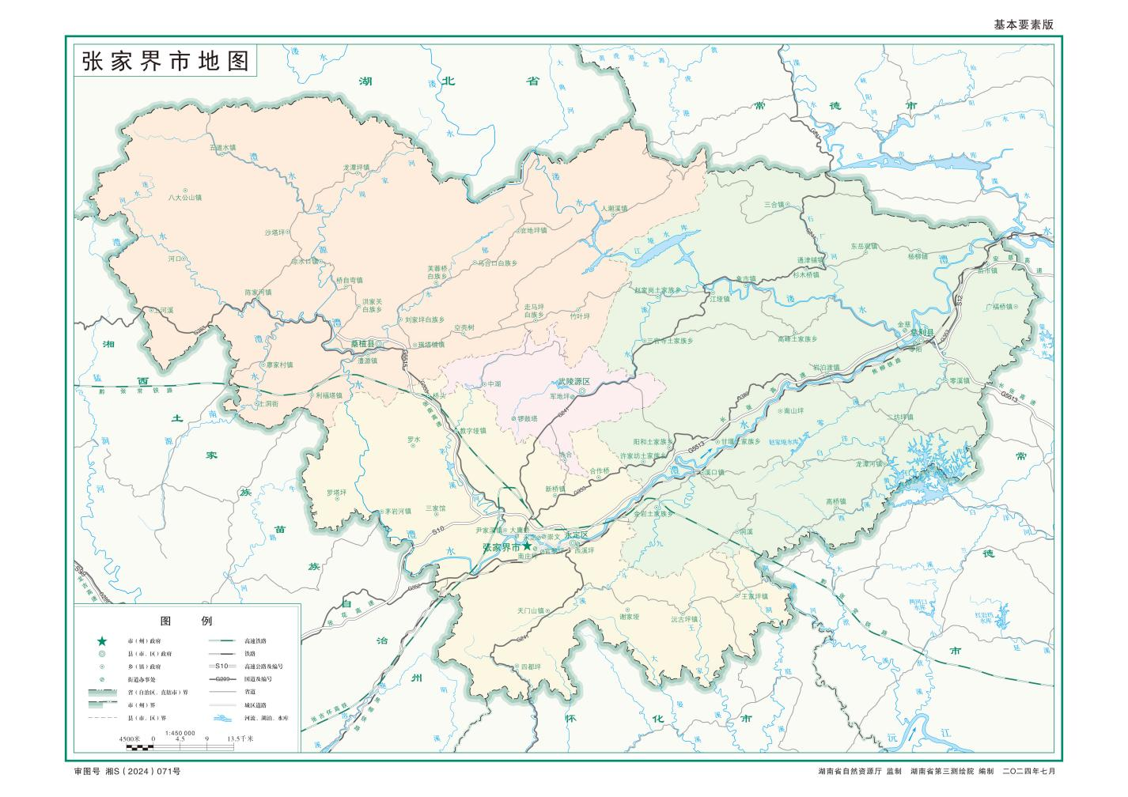

* 1. 张家界大鲵地理标志产品的保护范围区域图

